侠客行游戏策划案
目录
侠客行游戏策划案 1
总纲 2
游戏目标 3
玩家类型 3
一、 战斗系统 11
1.1连击动作版战斗系统 11
1.2策略RPG战斗系统 12
1.3自动战斗系统 13
二、兵种系统 14
三、人物数值 14
四、经济系统 15
4.1资源生态图 18
未完成 18
五、游戏界面 20
5.1游戏开始页面 20
5.2读档页面 21
5.3菜单界面 21
5.4游戏主界面 21
5.5战斗界面 21
六、战略系统 22
七、游戏背景 23
八、剧本 24
角色： 24
九、测试场景 24
十、参考文献 25

总纲
- 以人格化的社会性 交互作为游戏的基本互动方式
- 以数学模型来解析和规范一切行为、事件和游戏主客体
- 以综合化的系统模型对角色进行模拟和代入
- 所有的角色要素具有成长的可变量因素
- 非功能性事件均具有清晰地结构和真实地逻辑性。
- 一切就是围绕使游戏更加细致对所扮演的角色进行模拟，使玩家可以充分地根据游戏的目的对角色做出各类符合身份特征的行为
- 流畅的战斗，技巧性极高的多人配合连击系统，参考北欧女神。小白玩家在简单难度下只要狂按就行了。
- 创造优秀的剑侠游戏，最好能体现出武侠精神，儿女情长，江湖恩怨，行兵打仗保家卫国。
- 七国大陆，互相制衡，争斗不断。
- 战斗要有让人热血沸腾的感觉！！这个很重要！！

- 连击系统不适合手机操控，绝杀QTE在封闭动画系统中无法实现，改变骨骼的transform的操作会被接下来的动画中的transform覆盖。

- 强调RPG的剧情表现，现有手游的剧情感非常弱，甚至糟糕。让玩家在游戏过程中即觉得好玩，又能关注到玩家的心智成熟。感受到积极的力量，如何对待输赢，如何看待这个世界，如何看待自己，如何和别人相处，人与世界的关系，信念的力量。如何处理负面情绪，朋友的重要性，亲情的力量
- 完成一件RPG事件通常需要指定它的对应名称以及功能、触发事件的接口、判定触发的条件、执行事件的过程、事件的结果和关闭事件的接口

- 侠者，为国为民，惩恶扬善，路见不平，拔刀相助，义薄云天，儿女情长，江湖故事。
- 在夹缝中生存，像韦小宝既不帮皇帝杀天地会，也不帮天地会刺杀皇帝。

- 个人武道，重情重义，单挑，帮派，城防，攻城，秘境，角色受击特效，环境受击特效，武器，装备，宝物打造，底线，原则
- 怎么跟各种角色产生联系，产生义，通过需求来产生联系。
- 个人：需：拜师，加入门派，需求物品，供：参与帮派斗争，城防，异国恋情
- 接触的世界越大，越是在夹缝中求生存
- 系统：信物系统，剧情系统，道具系统，队伍系统，设置功能，对话系统，事件系统，地图系统，战斗系统

轻松有收集乐趣有教育意义的可单机可联网游戏

游戏目标
打败邪仙，以及他的手下，巫族邪恶巫师，拯救黎明百姓。

玩家类型
五岳真形图

- 以社交（和朋友玩，找妹子或汉子，团队活动比如多人副本）为吸引点入坑的玩家
- 以获得崇拜感入坑的玩家
- 以休闲(轻度解谜, 塔防？萌物，副本解谜)入坑的玩家
- 以画面（人物，场景，服装，风格）入坑的玩家
- 以策略（英雄选择，职业搭配，装备选择，技能选择，AI选择，战斗站位，战术）入坑的玩家
- 以武侠情怀入坑的玩家
- 以收集（装备，服装，道具，宠物）入坑的玩家
- 以PVP入坑的玩家
- 职业工会组织（各个渠道的官方培养工会形式的机构）
- 满足自己的游戏理念和想法，对文化的弘扬、怀旧，能融入的要融入到前面所有点中

社交型玩家：进入游戏后能感觉到人气，或者有机会接触到其他玩家，比如任务，多人副本。留存条件：尽快和其他玩家交互，并能互动良好，尽早能展示价值

唯我独尊型玩家：以霸榜为目的获得崇拜感的土豪玩家。留存条件：首先要有榜单，其次要能让别人知道。有世界公告，世界成就

休闲类玩家：只拥有碎片化的时间，不愿意长时间玩游戏，不能接受重度策略。
留存条件：男玩家 副本可随时中断，可挂机，战斗自动，装备，AI自动最优按钮，小游戏。女玩家：画风能接受（武侠风？），不喜欢打打杀杀，觉得会被欺负。要让女玩家觉得被爱被呵护，上手要简单

颜控类玩家:武侠类美术风格，统一但有地域特色，人物美术风格统一，不会为了吸引某类玩家而做更改。热血唯美风？留存条件：画面符合玩家审美，而且不容易疲劳

策略型玩家：对游戏对战战术感兴趣，能长时间尝试不同的策略，为了战胜某个敌人刷需要的装备，做任务去获得技能奖励，研究AI搭配，尝试不同走位，收服各种英雄。中度和重度类型的玩家，一旦留存付费转化率较高，粘性也较高。追求竞技的平衡和深度。
留存条件：有策略的战斗，易学难精，能研究很长时间而乐此不疲

情怀型玩家：要出现这类玩家熟悉并认同的东西。武功，仙剑，蜀山，剧情，华容道，推箱子，塞尔达传说的横版，溜溜球。留存条件：尽可能在早期能展示这些东西，激发玩家的共鸣，跳格子，放风筝，春游，发条青蛙，跳跳蛙,草裙舞，剑勇传说，宿命传说

收集型玩家：收集装备，图鉴，宠物，服装，这类玩家探索欲望较强，收集难易度要调节好，要有阶梯，也不能有很强的挫败感和断层。
留存条件：一直有追求目标，不能轻易到达顶点。收集的东西有价值，哪怕只是观赏价值

竞技型玩家：对PVP非常感兴趣，几乎所有时间泡在竞技场中，为此会去刷装备，刷副本，做任务，付费率较高。有一套通用的免费英雄，技能，AI可在竞技场中使用，而且不是差的，都是好的，但又不是最好的，属于次最好的中游。
留存条件：通过努力才能获得胜利，战斗控制比PVE更精细和复杂，胜利的表现，失败要友好，还要有进阶提示。战斗设计要平衡，策略要丰富

养家糊口型玩家：忍耐力较高，渠道的工会组织成员，代刷人员，潜在付费用户，非真正职业玩家。留存条件：对游戏内社交接口比较关注，在意社交体验，赚钱工作室的玩家

恶意广告类玩家：以色情推销，冲钻诈骗，恶心人的广告为目的玩游戏的玩家，一般等级很难高起来

脑洞
PVP战斗中可以有一次机会暂停换人，专业场3次，PVE无限次换人
战斗地图有小型（跟手机屏幕一样大），中型，大型，给策略型玩家用，小型休闲用
战斗可关闭，自动结算。
结算有点赞，可查看对手信息（对手可锁定信息不给看，可获得收集物品来源），有加好友
击杀英雄尽可能的爽，击杀显示
看到的装备、技能和道具会上图鉴，部分会有获得提示
小型地图战斗时长1-3分钟左右
中型地图有野怪，可收服当炮灰，可改变地形。玩家有回城卷轴，限制次数。干掉野怪可获得宝物，帮助玩家取得胜利，时间控制在10分钟以内
大型地图只有在PVE中才出现，会有NPC出现，有副本任务可做。

副本在联网时除了最终boss等固定boss外，还有稀有精英怪，单挑有难度，需要邀请其他玩家合作。

娱乐地图，地图上有各种有趣的陷阱，机关，按钮，多米诺骨牌，等待英雄触发，战斗变的很欢乐。不如便便陷阱，掉下去后挤出一圈便便。爬出来后自动带驱散效果，友军也一样。把人拍扁的锤子机关，只能在地上蠕动。惊吓盒子，冒出吐舌头的蛇之类。按一定和谐规律随机生成地图。自主搭配英雄，技能，AI，也可无脑配置，或者随机配置，智能配置。休闲里出现的英雄，技能等能收集的东西不会记录图鉴，但可以查看信息。休闲胜利条件：整蛊值先满的判赢。被对手调戏，或者被系统调戏，或者反过来。被系统调戏后反击成功可反制系统，所有玩家都能看到的变化。然后系统进入免疫期，循环。

伤害等数值的跳动方式
战斗胜利判断：PVP 主帅血先扣到0 PVE:干掉所有敌人

工会活动：工会副本打怪，会长或者大家讨论分配战力打怪，走一个格子分配一次成员留下战斗，会有很多岔路口，不能一次探索完，随机地图。分配需要一定策略才能最大化收益，交流很重要，每个成员可以学习三项工会技能，挖矿，开箱，侦查，干架，勾引（无法干掉敌人，只能对异性怪物使用，对中性无效），陷阱，替身，打败工会副本怪物会有奖励。副本完成后分配奖励。奖励会有收集类的东西。同步率工会副本，需要多人一起踩按钮，一起上平台来把队友送到高处

世界聊天频道初始每人只能发三条公告,还有字数限制（10字以内），参加游戏内的各种功能块的活动会慢慢提升发公告的条数和字数，压缩广告类玩家的生存空间。广告是用努力提升游戏活跃度换的^^。玩家也可以举报，被举报核实的玩家在世界频道会被禁言，其他功能不禁，第一次警告，第二次强烈警告，第三次世界频道一天，一周禁言。

世界成就系统

玩家即使不上线也有所成长，英雄属性会慢慢提升。要一定年纪会降低，除非成仙了就固定，不再提升也不下降。

食材合成顺序不同结果也不同，需要等待一段时间生成料理。料理卖掉获得金钱用于买食材，也可以卖给其他玩家。料理功效副本回血，吃各种料理涨经验，去各个地方涨经验，能悟到新料理做法。黑暗料理之王，黑暗料理有负面效果，在副本中给敌人吃有奇效

在大型副本中可以翻箱子，踢罐子，找到料理材料，可以什么都不打，就探索踢罐子。各个地方会有料理任务，有简单也有难，有些需要其他类型玩家帮忙。料理做出后会有个详细信息，里面有色香味的评价，附加效果，以及专业的料理文字点评。

有回城卷轴使用，可回各个主城。需要花金币买

非强制新手引导,只引到基本功能，引导在主界面有个帮助按钮，里面有各种类型的引导，玩家可以自己查看。

交易所：每天定时刷新，找到的大师可以请到市场做客（有点牵强。。。），玩家交易后满足大师的条件就能学会。交易装备或技能大师会影响当单机玩的玩家的体验，也无法达到促进玩家交流的初衷，原则是即使完全不用交易所，也能正常进行游戏，这点办不到。对RPG玩家来说，每个职业都有，不存在装备用不了情况

单机游戏也要能玩，副本可单机玩，只是不会出现宗师大师学技能，英雄技能随等级提高学会，单机通关不能有阻碍。

要不要挂机系统？挂机系统不能产出很多好的稀有资源。目的是吊着玩家上线，提高玩家活跃率，满足玩家贪小便宜心理
新手引导：

技能获得：多用技能或升级学到新技能。副本里有随机出现的相应等级的个职业宗师大师，用于相应职业英雄学习技能，增加技能威力，需要付出一定代价（金钱，美酒，美女（只是给看），任务），可以把这个信息挂到交易所，有感兴趣的交易后通过传送门过来。

公会玩法：多人，团队玩法，尽量让所有人参与。比如回合制的团队boss战。可随时暂停，替换。最多十人本，每个人只有一个主动技能，需要控制走位和技能释放。公会职业属于公会，装备也是。可穿公会的装备，也可穿自己的

双人副本玩法：玩家在副本中发现精英boss，发现一个人干不过，求援其他玩家或者邀请好友。好友被传送过来，开战。每个人的血量是五个英雄之和，但属性数值取英雄同属性中的最大值。主动技能只有一项，点击技能图标释放。地图上有各一次性技能和补充道具，手动或自动拾取后达到释放条件自动释放，可叠加。Boss也可拾取道具，高级boss善于利用道具，战斗难度很大。

三人副本也有拾取道具，只不过数量和频率比二人本低。五人，十人本依次递减。
玩家之间可以交换道具，只能是消耗型道具。
主角身上也可穿装备，这些装备只能从联网游戏中获得，比如工会副本。英雄是0-999之间的小数值，主角属性+装备属性最高可达到9999的大数值，加上暴击伤害可以上万。预备队可以玩横版小游戏，互相整蛊类的，可以获得悲催分或者捣蛋分，换相应服装

工会PK：5V5的对决，一组十人，五人上场，五人预备队，到己方边界可换人。每个人还是只有一个技能，地图上有拾取道具可捡，增加输赢悬念。（可选，脑洞：加血职业释放技能会有debuff，叠加一定次数后必挂；弩车，炮台等超远距离大威力武器）

装备还有套装，收集齐全套有特效

单机好看的有技巧的东西并不是容易得到的，要么爆率低，要个技巧性要求高（比如通关一个2d小游戏）。单机任务奖励也是，后期还有关于剧情主题的有奖问答。

游戏节奏：不想联网的打单机刷装备或者挂机，合成牛逼的装备，做各种有趣的任务；单机玩累了，联机竞技场对战，双人副本，三人本，五人本，工会活动，娱乐场对战，送妹子材料，联机的稀有宗师；学技能需要花时间，有些还有任务，土豪等不及可用黄金代替。

公会花钻求关注，消耗黄金或铜钱，一天限一次，人数不满50%的才有这功能。
合成系统类似于符文系统，坑比较深，部分装备无法通过指数级合成方式获得。

铜钱：金币
白银：高级金币（还没想好？）
黄金：钻石

登录奖励：刺激登录，七日礼，月登录奖励，前期有一定效果，后期乏力
稳定收入：挂机奖励，经验奖励，挂机小概率爆好装备，各个时期都能有稳定的吸引力，卡点设计合理
刺激消费：免费玩家限制，比如技能槽，道具包 伤玩家感情，无法体验完整的策略

悬赏栏：单机固定悬赏，打败悬赏对象相对于当前平均以上进度有一定难度，联机有稀有悬赏，需要抢的。

援助系统：玩家（一般指女玩家）打不过去，像其他玩家广播援助请求，抢到请求的玩家（可以多个）在得到请求者的同意后传送过来一起通副本。

打劫系统：玩家被打劫，可以请求其他玩家帮助，其他玩家一起过来对付强盗们,强盗由系统扮演。打劫者不请自来，每天每人有1-3次机会被打劫，每次损失10%，7%，5%的铜钱和少量白银，进入别人副本的次数也有限制，哪怕不打劫只是在围观。打劫者选择是否打劫或者加好友。打劫系统要收XX%劳务费（传送）提示玩家现实中打劫是不好的不要模仿
侠客主题游戏打劫会破坏营造的仙侠氛围，打劫不是侠客做的事。

玩家有一定名气后大反派会派人来刺杀，类似于打劫
机缘系统：玩家乱入其他玩家的副本，可以一起打副本 设计太复杂，不做

玩太长时间的玩家要给注意休息提示！！

土豪玩家和免费玩家之间的差距，土豪选择多，但都有克制，土豪装备略强，技能略帅，英雄属性更有偏向。

技能大师：单机的话，固定时间段，固定地点出现；联网的话，不固定时间段不固定地点出现

招募英雄有的需要条件，生成一个招募任务，客栈可收集情报，客栈可刷新，更换英雄

挂机需要花金币，随等级提高消耗越多。

普攻有几段式或者各有特点的普攻，AI仇恨优先级，npc对话可能会有多选一项

公会同盟制：公会间建立同盟关系，boss据点资源分配共享，据点除了boss资源还每天送公会升级材料，同盟可帮助攻打据点。
副会机制：解决大公会同盟垄断问题，其他同公会同盟制。

难度选择：简单，普通，困难，专家。装备的质量不同难度也不一样。可以降难度，不能升难度（防止简单难度通关然后选择专家难度就可以打后期副本，体验不好而且可能产生作弊行为）。通关后可以重新开始，但地图全开，副本会添加些新要素来增加难度。通关一个难度可以带装备到下个难度，技能，AI等所有物品继承到下个难度。场景会稍微复杂一点，随着难度提升

新手引导：客栈，花钱雇佣一个英雄，副本，打一架，教学控制移动，获得装备，药水，英雄升级获得技能，引导AI使用，打第二架，体会技能的释放。遇到一老人，对话触发学技能任务，前面有个高攻的敌人，常规打很伤血，徐汇老人的控制技能后轻松战胜，胜利后得到稀有装备，教学装备等级分类。背包抖动，高亮提示注意某装备，AI有推荐AI，防止小白不会配，或者通过NPC传授经验。战斗失败弹出推荐AI，由特定npc解说，到城镇可获得贡多教学。玩家伤血多弹出改进建议。接下来地图事件开门，让玩家知道副本有地图事件。接下来boss战，boss有多个技能，还带小弟，系统临时提供第二个英雄，普攻具有面杀伤，带回血技能，boss放大招，损血，NPC英雄给玩家英雄回血，打败boss后获得黄金装备和图纸，得到一个合成装备的任务。制造坊合成装备。有特殊能力的英雄不在客栈而在大地图上，需要寻找。NPC过来说如果玩家需要高级AI教学，英雄间如何搭配技能，普攻，特性，形成combo。打第二关第一小关，遇到一个哭泣的人，得到一个悬赏任务，回城后开启悬赏栏，上面有很多棘手的通缉犯，需要相应等级执照才能接单，中间一关增加大地图机关，能再学一个技能。第二关关底检验玩家对技能和AI的理解。

竞技场5P5S对战需要教学，五个player，五个substitute，然后才能开专业场，竞技场有人机练习室

副本中可随时暂停，再回到游戏还是从副本中那位置开始游戏，这个严重需要新手引导

联机新手引导：非强制引导，玩家第一次使用时引导。第二章第二小关开启竞技场。第三章第一小关开启娱乐模式，第二小关开启公会。关底开启

竞技场一开始只开放三英雄，五英雄模式，第四章通关后开放十人模式，五人预备，五人上场，边线替换参战英雄，一方上场最多五人。
公会先开放两人、三人副本，公会升级和共享仓库，公共装备，后开放五人本，再是公会战和野外boss据点，然后开放十人本，最后开二十人本，四十人本。

同一职业英雄成长属性有所侧重，达到的效果要：搭配技能有所差别。

公会战要轻松，类似于田忌赛马，简单的算法就是双方战力对比，占领据点有加成，会影响其他据点战况，不在线的提前选择占领哪个据点就行，尽量不要牵牢玩家。公会战个人实力影响占据很小，为为突出土豪的存在感，提供插旗玩法，单兵作战，对面几轮QTE拦截，但最终和守旗人只有一场对战。躲过QTE会有加成，吃QTE会有debuff。插旗成功会加士气，对全队都有帮助。
公会贡献换材料，会长有代理机器人

提示玩家不刷装备也能通关。不是所有关卡都能传送，只有少数，不让玩家太容易刷boss

修理社会技能，可修理地图兵器，boss战友奇效，平时副本可以修路，修恢复点，战斗力渣5，修理和控制机械等行为会被打断。

城镇客栈和街上有闲聊的人，自动弹出对话框，传达一些任务，大师的信息，或者告诉玩家一些后期才开放的功能，比如公会功能不是一次性全部开放的，公会PK要高级了才会开。

联机的教学以首次触发为开启条件

要有个关键字系统，便于玩家获得帮助

爆装备的时候有个品质动画，掉地上后恢复素色。

战斗视频和配置信息可上传给其他玩家参考

六个装备槽不限定装备类型，可以装六把武器，6鞋，也可以6防具。
太自由，无法在敌人数值稳定的情况下控制玩家的极端数值，会造成游戏的不平衡

人品系统：积攒人品到满下次掉落必掉稀有装备，爆出一件后人品清零。做任务可以攒人品，联机的援助可以攒人品，帮助一个次数越多人品增幅越低（要不要？？？）。如何防止工作室小号刷人品。控制一天人品爆炸的次数，限制在一次，帮助数量有上限。被举报核实的刷人品的工作室人品封印一周。人品攒满后有个特效，爆完装备特效消失

未开放的建筑隐藏在迷雾中，有个开启动画，不联网的时候关闭大门，联网的时候有个开门动画。

无限之塔：敌人越来越强，给单机想挑战的人准备的礼物。装备有等级和评分，技能有技能经验，挂机送技能经验。

技能精通（5lv）和大成（10lv）需要通过技能试炼，否则无法满级，一些弱小的技能在满级后威力大增，或者其他价值大增，多使用技能会增加经验。为限制练技能狂人的技能等级，技能曲线要设计合理，或者设置技能经验是根据战斗场次而不是使用次数。

技能可通过花钻换技能经验石（需要换个名词）来升级，这样土豪不需要花多少时间来升级技能，但不是所有技能都能这样粗暴的升级，有些英雄也是如此。或者有粗暴升级的一天上限，比如一天最多粗暴升级50点。上限跟玩家的阅历相关(第一次通过副本增加阅历)。一些任务是有关联性的，无法跳着做。初期限制土豪技能等级到3级，中期卡在精通，后期卡在大成

场景上增加动的物体，增加场景的活力和临场感。

有钱了再买霹雳的版权出装备和英雄

主线难度不高，支线和任务有难度高的，耗时长的，技巧要求高的

任务有单人任务和多人任务，加强玩家之间的交互,提升系统的友好度，增加玩家之间良性互动（？？？这系统合适不？）

阵营系统：对工会pvp系统间隔时间长，不适合持续性冲突活动，激发玩家的斗志。中立阵营，无法在野外pvp，也无法被PVP，阵营：浩气，恶人谷
有对立，才有向其他人或帮会里求助的需求，过程和完成这一需求都会提高玩家对社交团体的认同。
技能大师共享其他人，公会boss据点资源争夺这些社交活动都能提升对社交团体的认同

如何设计对小白玩家的保护，对女玩家的保护
如何设计互助（帮助别人，被别人帮助）和对抗（阵营对抗，公会对抗）系统

公会副本装备共享，不绑定到个人，强行退会装备带不走，会裸退；会长同意才能带走装备。多余的装备换成供奉给公会科技提供经验。原因：多人玩法是为了社交而设计的，降低强力玩家的流失对公会造成的影响。不希望玩家在玩多人副本的时候有太大的得失心。时装穿戴时绑定，拾取绑定。不做成穿戴时绑定是为了防止工作室号靠这个赚钱。
多人副本所有人都能进，不限制是否是一个公会的。公会进多人副本享受公会科技加成。
公会玩法：公会战，boss据点，公会科技，公会副本（至少十人，对配合要求较高，可拉外援），可参加多人副本

全球同服运营成本很高

AI设计：技能连接，双剑合璧，三剑联手

会变京剧脸的门

1.无网络的时候是个单机武侠RPG，类似于暗黑2的玩法，装备靠爆（花时间少收益靠人品）和合成（投入时间和资源多收益高）；
2.有网络的时候是个仙侠网游，玩法有竞技场（策略型强），公会（主互动，弱化对装备的需求）等
3.理想美术是素雅而有张力，角色都是东方特点的武侠，仙侠类人物，妖魔鬼怪
4.战斗主要由可编辑AI控制，玩家只能选英雄然后点击位置控制移动，技能AI控制自动释放。
5.技能通过拜师需要花时间来学习，甚至要完成特定任务

pvp的目的并不是击杀对方英雄，而是干掉对方主帅。问题：牵制只有一个主帅，战术无法多样。战术有利于防守，可埋伏，攻击方要承受更多风险。为鼓励进攻以导致战局变化和推进，加入士气系统。成功命中和成功防御都会增加士气，地图上的野怪资源也会增加士气，龟缩防御可能会被对方打爆。士气对功防都有加成，高士气暴击率提高，最高提升X倍，有上限。连击联动提升士气。无作为一段时间后士气降低。

联机模式技能只有一个，捡到战场上的剑意，刀意，灵感等可合成强大的技能，拾取时代替主动技能，主动技和拾取技能不能同时触发。剑意等可通过使用剑系，刀系技能触发。

AI采用行为树实现方式，有AI编辑器，玩家通过PC端的编辑器编辑英雄行为树。由于此行为专业性非常强，不适合玩家编辑，由系统提供AI模板，玩家控制条件和叶节点的具体行为。
目标：易学难精
问题：普通玩家参与感不强，难上手，难看到改变AI的效果。
行为树AI做成类似星盘系统，玩家可以选择成长方向和条件
辅助，配合（多人），输出，连击（个人），偷袭，生存，风筝，擒王，肉盾，守护

天气系统：用于烘托氛围，加上少量光影效果

竞技场取消，加入挑战系统，通过江湖武力排名找到排名前的玩家，找到并打败玩家的傀儡，才能挑战真人， 匹配方式的战斗无法这么做
武道幻境，用于pvp对战
门派：社交场所，公会系统，可建自己的房屋，古墓，山洞，茅草屋，大黄狗。门派
如何建立归属感，认同感？？？

战斗中可以调出菜单来执行命令，弥补不能主动放技能的尴尬

爆的装备不是在结算界面展示，而是爆在地图上，需要玩家主动拾取或者踩上去自动拾取。手指点装备可以查看装备属性

关卡中有些限时挑战，奖励是一次性的，比如多少时间内解救人质，多少时间内消灭所有敌人出隐藏boss

副本怪物随机生成，还是固定？？？？？，副本中机关有一定概率给怪物造成伤害，几率性玩法让玩家不那么紧张，战斗是纯技能的。刷刷刷玩法需要可关闭战斗，但怪物会追逐玩家，玩家会被多个怪物群攻击，风险较大，aoe机关的收益也大增。高等级玩家刷怪轻松，爽；低等级玩家最好能维持在心流内。

共享技能大师的时候，共享的人会得到系统的奖励，享受共享的人可以表示感谢，感谢有动画效果，会给共享的人加人品。人品影响爆率。

视野受限的副本玩法。带雾气的副本，需要火把的副本，多米诺骨牌副本。多人的这种玩法。

竞技场可以观看其他人的录像

侠客喝酒，赏小二钱，会有暂时能力加成，女侠换装会有暂时能力加成，换发型

移动中可以攻击，不然只能控制移动太单调

单机核心玩法和联机核心玩法要统一，不能撕裂，不然用户喜欢其中一种玩法但不喜欢另一种玩法有很大风险流失。

核心玩法:ARPG形式的战斗方式，地图上设置各种技能或道具，玩家走过拾取后（可自动拾取，在设置中设定，要么按A键拾取），玩家拾取多种技能和道具会产生化学反应，合成更强大的技能。技能叠加在没超过总数50%的时候价值大于等于单个技能或道具价值的累加，发生化学反应会增强伤害；当贪心的玩家叠加超过50%的技能或道具时，叠加有风险降低价值到比累加和低，甚至可能会爆炸而造成自伤等效果。
随机性太强，如何增加策略：每当吃本职业的技能时，高概率出可配合的本职业技能，有机会形成连招；不能乱吃（专业模式），拾取技能的时机需要通过练习来掌握。

通过适当副本可拾取技能的设置，让玩家打副本时前期有爽快感，新手中后期要小心翼翼，老手中后期也能爽快的刷图。

多人玩法不变

帧同步 有稍微延迟， 要加动作预表现,
打击感：顿帧技术，顿帧完加快动画播放，使动画播放时间不变

选择一：第一个吃的技能是主技能，后面吃的技能为辅助加成性质，释放技能后清空，玩家需要选择哪个技能作为主技能，加成技能吃了可能会改变技能属性（范围，威力，效果），技能的释放也可能分为几段式。

选择二：暂时不想合成的技能可以拾起带在身上，省下回头走冤枉路。

选择三：主技能在特定条件下可以切换，用于迷惑敌人

选择四：不同职业普攻方式不一样，有近远之分，有些手长的可以远距离钩取技能

选择五：打中敌人有概率掉落拾取到的技能

战斗系统

1.1连击动作版战斗系统
我方可控制的加主角最多四个，每个角色只有一个技能键，战斗中可选择不同的技能作为当前技能，编辑技能的时候可选用重复技能，但招式顺序不同。
编辑技能例子：太极剑法有三招123，技能栏一放太极剑法123，二放太极剑法321，三放太极剑法213，平砍防御闪避也算一个技能，不用技能的时候平砍等是自动触发，可以设置自动的行为。
每个人的技能键按技能栏里的招式顺序，在按下时循环触发。
四个人配合好发动的时机，就可以打出华丽高伤害的连击。
防御&闪避：SHIFT+技能键在有效时段（很短）内可以触发防御或者闪避，有些技能无法防御和闪避，具体是防御还是闪避可以在战斗菜单中设置，闪避的成功概率跟敏捷值相关。
疲劳值：连击增加疲劳值，达到上限将短暂无法行动，谁触发连击谁增加疲劳值，用来控制无限连，不连击的时候疲劳值会持续降低直到零。疲劳值会加成敌人对我方造成的伤害。界面表现形式为行动值，到零无法行动。用疲劳值累加的话还得关心上限。
连击例子：四人按键ASDF，A一个上划斩把敌人弹到空中，S一发冰弹封印敌人行动，D一发破甲箭打破敌人防御，最后F一个高伤害的雷霆重斩结果敌人。
锁定：L键锁定敌人，己方成员发动的指向性技能自动调整方向。
合击：技能键同时发动，如果这些技能满足合击条件就会触发大威力合击技，破防用。发动合击会大量增加疲劳值。
援护防御：防御技能同时发动触发，跟合击类似，用于防御单人无法防住的大绝招。
信念值：在面对极其强大但必须要战胜的敌人时候，必须要靠信念来创造出赢得可能性。坚韧，不放弃，无畏，守护，对话选择，绝境，生命魔法精神力见底，都会增加信念值。当信念值满的时候，会给玩家的技能和人物数值大幅度加成，技能特效会变大，范围技能的范围也会变大，特效华丽度会增加。
信念发动的时长有限，36秒。
子弹时间：在对敌人最后一击或者被最后一击的时刻，触发子弹时间。-动作被放慢10倍，玩家可按qte来改变出招方向攻击、躲避或格挡。周围模糊化，把视线中心放在屏幕中央。
风格：突出物理真实感和观察感，用以表现战斗的残酷和惊心动魄。
语音：人物或怪物出招的时候会配有语音，以增强体验。
击打体验：在击中对象的一刹那动画暂停，然后根据阻力降低动画播放速度，直到碰撞区域离开对象。不同的材质碰撞会发出不同的声音，各自的阻力。击打的特效力求简单明了但不失特点。对象受击动作会根据击打的力度和方向做出调整（动画系统无法实现这样的运行时动画控制，骨骼动画不行）。

1.2策略RPG战斗系统
点击场地移动角色。画横岗或圆弧要划过角色，总之连续一定长度线段，切换该角色技能链。穿过角色竖杠移动角色，可选择多个角色。

1.2.1战略数值：速度影响行动顺序，行动点是共用的，影响行动分配和战斗节奏，士气影响攻击力移动速度防御力等
1.2.2战斗阶段：选择阶段》》准备阶段》》战斗阶段》》结算阶段
选择阶段：选择出战的单位，能看到地图，可以因地制宜，设置里可跳过。
准备阶段：布置阵型，设置隐形单位，幻象单位，埋伏单位，陷阱，迷雾,伪装，间谍，侦查眼，火攻等，设置里可跳过。
主帅无法隐藏,否则玩家战斗没有目标不知道该做什么，这会让玩家沮丧，甚至失去兴趣
战斗阶段：AI控制自动战斗，可用指令手动调整单位，有些单位有QTE触发技，协同技，强力被动等影响战局。
智能召唤单位可控，低级召唤单位无法手动控制。
结算阶段：先把对方主帅干掉则判胜。同时死亡则根据剩余战斗力，否则判平。
被偷袭所受伤害加倍
1.2.3全体指令（控制战斗节奏，是否合适？必要？）：全体冲锋，全体后退，掩护后排。
1.2.4 侦查
查探虚实，位置部署
1.2.4 视角变换
竖屏俯视角，横屏平视，左斜45度，右斜45度。

1.3自动战斗系统
为适应手机端不能重度策略的特点，以及为了体现出RPG的特点，战斗方式编程自动攻击，防御，玩家只能控制移动位置，也就是控制阵型。
战前的策略包括穿什么装备，技能选择，自动AI的控制和选择，类似于ff12的AI的添加和删除。扩展：自定义AI。
只有一个可以手动控制技能，也可设置为全部自动，只控制移动。
快速双击触发位移技能
正兵、奇兵转化。

副本产出足够的经验奶酪，给玩家招募英雄升级用，尝试不同的英雄，策略玩法。
换装备调整策略（攻击，防御，防debuf，特效武器，反射装甲），换技能调整策略（控制技能，buf技能，攻击技能，嘲讽技能，debuf技能，击退技能，范围技能，逃跑技能），换职业调整策略（属性偏向不同，T，输出，奶妈，属于基本面，切换职业但技能不会切换），换位置调整策略，换AI调整策略

二、兵种系统
1.0 中西混合兵种
近程兵种：剑士，刀客，枪兵，武僧，刺客，忍者，肉盾(机器人，屠夫，巨人，熊猫，石头人)，召唤师，水鬼
中程兵种：法师，枪手，狙击手，巫师，祭师，暗器师，巫女，鞭子手，召唤师（神兽）
远程兵种：狙击手，巫术师 简化阵型，不拉的太开，通过技能的距离来调节
辅助：画家（万金油职业），神笔马良，乐师（法术增益buf），书法家（物理增益buf），道士（遁术，位移，属性增益buf），医师（治疗回血）
基础职业：战士（物理近战，物理远程），法师（法术近战，法术远程），学者（辅助）
2.0 本土兵种
剑客，刀客，枪客（霸王枪需要力量），刺客（刀剑匕首+隐身），力士（拿重武器，锤子或大盾），暗器师，弓箭手，弩手，枪手，道士（术法+遁法），魔人（魔功），斧手（范围攻击），僧侣，尼姑（防御法术+治疗），巫女（巫术），风水师（改变场景），卦师（控制+buff），猎人（陷阱+伪装），画师（万金油），书法家（远程攻击+失明），诗人（增益buff），鬼魂（debuff），儒士（靠嘴用技能+辅助，比如白牛的灵魂链）,熊猫，龙猫，狸猫，老虎

人物模型：标准身材：男 剑客，刀客，枪客，弩手，道士，魔人，僧侣，尼姑，诗人
强壮身材：力士，猎人，弓箭手，斧手
细小身材：刺客，暗器师，枪手，巫女，风水师，卦师，画师，儒士

典型：剑客，力士，道士，猎人，斧手，画师

多人玩法：仙人（仙法），鬼仙，神仙

英雄装备：头戴，身穿，手腕，脖子，腰带，左手武器，右手武器，裤子，鞋子
玩家装备：英雄装备 + 披风（装饰），腰带（装饰）

三、人物数值
生命，魔力，体力
力量，敏捷，智慧，耐力
物攻，魔攻，物防，魔防，移速，攻速，格挡，闪避
可选属性：吸血，致命一击，穿透，暴击，冷却
战斗分团队战和单挑
团队战：单位有选择模式（选择和移动任务），攻击模式（默认），防御模式，闪避模式。即时模式
单挑：RPG模式，能看到双方三维全身像，因为是rpg模式所以技能可以很多，也不用很着急，技能有虚实，强弱，核心就是“制人而非制于人”,人物有破绽，命门，释放技能的时候可以选择强度。

四、经济系统
功能块：副本，主线，娱乐，竞技场，聊天频道，英雄，技能，AI，玩家信息，图鉴，工会，商店，传送点，料理系统。
重要功能建筑：
单机：游历（主线，副本），英雄，角色信息，成就墙
联网：副本，英雄，成就墙，聊天频道.，工会，竞技场
外围功能建筑： 交易所，乐园（娱乐模式,厨房，厨房可以改造升级），工会，竞技场（英雄榜），宠物（陪它玩游戏，长大后可以当坐骑）

副本联网会有稀有大师出现，可共享给其他玩家学习技能

主线产出：
- 特定人物，英雄，具有可塑性
- 装备
3．消耗道具，增益道具，debuff
4. boss,
5．装备合成材料
6.任务道具
7．只能获取一次的隐藏道具，装备，AI，技能（领悟同样需要消耗时间）
8.铜钱
9.图纸

技能可升境界，生涩，普通，流畅，圆融，大成，直观的用lv表示，战斗使用技能增加经验，战斗评分对技能经验有加成或减损

副本产出：
- 装备
2．消耗道具，增益道具，debuff
3. boss
4. 联机时产生稀有大师，用于学习技能，可共享给好友
- 装备合成材料
- 稀有图纸
- 铜钱
8.首次稀有装备爆率较高，类似于暗黑2首个暗金装备获取时间很早。

任务产出：
- 装备
- 消耗道具
- 装备合成材料
- 英雄
- 副本钥匙
- 图纸

商店消耗金币：
- 消耗道具
- 普通装备
- 普通AI

装备：
装备合成需要的材料有品质之分，材料份数和比例不同出来的装备属性不一样，有些特性只有满足特定比例才能出来
- 合成（消耗材料乘X，消耗铜钱）
- 分解（产出，主材料不消耗，辅料有XX%损耗）

竞技场产出：主角身上穿的，好看皮肤，好看的装备，坐骑，白银
公会产出：主角装备，服装，坐骑；捣蛋分，悲催分，工会升级材料，白银，图纸
捣蛋，悲催：换消耗道具，特定服饰等娱乐型物品
公会pk：产出大量工会升级材料
创建公会：消耗白银
升级公会：消耗材料或者消耗黄金
撤销公会：返回部分白银

黄金消耗：主角好看的皮肤（人，仙，妖），坐骑

十连抽：消耗钻石 钻石十连抽的价值必须要高，英雄自定义没有送的价值，装备送影响竞技场平衡，AI可交易，主角装备送影响公会PK，公会副本平衡，土豪皮肤没有送的价值只有观赏价值，不适合抽钻送

十连抽:土豪可以抽装备、英雄、技能，消耗品，但是装备之比副本稀有装备略好而且好看，低等级无法看到高等级的十连抽。技能几种限定抽，通过任务等其他不花钻的方式也能获得，不过繁琐很多，技能只能增加策略不能影响平衡，不能带来战力的巨大提升。联网英雄，装备和技能无法抽的，首抽奖奖励AI。

商店：商店出售基本AI，技能

客栈：雇佣英雄，固定几种，能力，名字，成长率小幅变化

公会资源抢夺：少量boss点是需要抢占才能进入此boss副本。第一个打败boss的公会占领此boss点。越大的boss点需要越多的人看守，在线的人员才能算看守人。Boss点功防自动计算，会长控制如何分兵进攻或防守，攻打成功后有一天的保护时间，至少保证有一天的boss资源。攻打过boss资源点的成员不能再攻打其他资源点，一天后刷新。看守可以用替身，公会等级越高可替身数越多，防止休息时段（午夜等）在线人数少被小公会偷袭

副本挂机产出：铜钱，装备，稀有装备（小概率），材料，稀有材料（防止小号刷材料交换量产装备） 英雄经验，消耗品

社交类活动产出：宝石

资源种类：铜钱，白银，黄金
英雄，装备，技能，AI
消耗道具，材料，技能大师，副本钥匙，
图纸，坐骑，土豪英雄，土豪装备，土豪技能，冒险经验（用于培养英雄的升级，相当于英雄经验），悬赏栏
社交独有资源：捣蛋分，悲催分，宝石，工会升级材料，皮肤，角色装备，社会技能，boss资源（相当于一个资源包，打开需要一定条件），公会成员（用于攻打boss据点并占领或看守据点）

单机资源：铜钱，黄金，英雄，稀有英雄，装备，稀有装备，材料，稀有材料，技能，稀有技能，AI，图纸，坐骑，土豪英雄，土豪装备，土豪技能，冒险经验，固定技能大师，主线一次性获取隐藏物品（消耗品，装备，材料，技能，AI，图纸），商店（出售装备，少量技能，消耗道具，AI），合成&分解&制造店，AI范例教学，主线（资源包），副本（资源包），任务（资源包），技能修炼时间，客栈（招募英雄，同一种英雄能力侧重不同）,NPC（发任务的角色），悬赏栏

Combo奖励

消耗品：药瓶，增益，减益，回城卷轴

4.1资源生态图

未完成
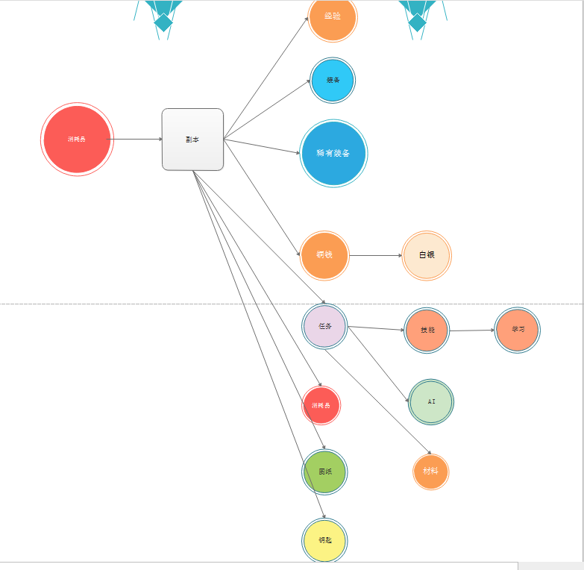
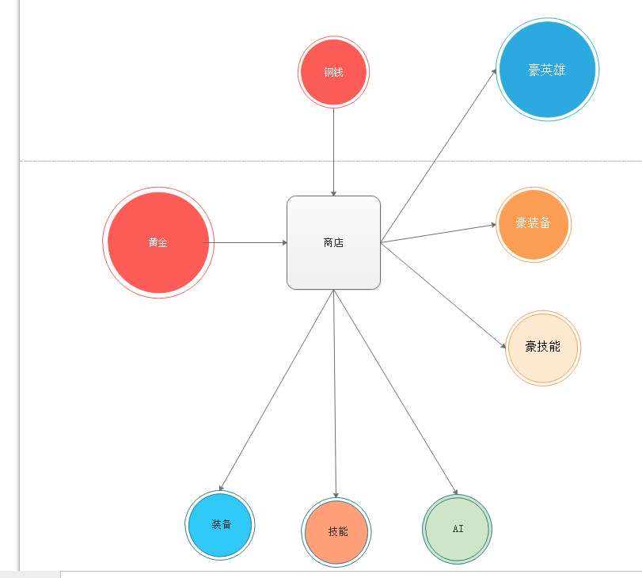
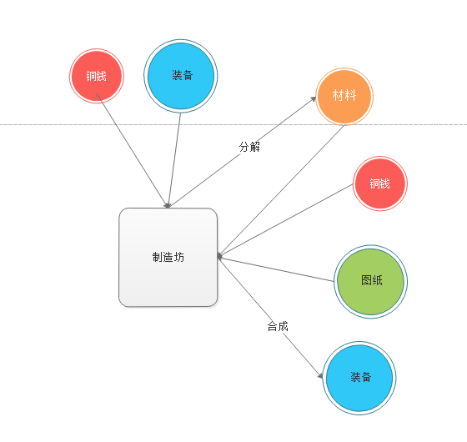

五、游戏界面

5.1游戏开始页面
中间名称“侠客行”，背景是淡化或者黑化插图：
|
| |
| | 敌人 被打到空中，暴露在枪手射程内
| |
枪手 举枪射击 剑客 半蹲从下往上挥剑
开始菜单:继续游戏，开始游戏，工作人员

5.2读档页面
一条条记录，等级，队伍，保存时间，地点，缩略图

5.3菜单界面
菜单：状态，道具，装备，技能，AI编辑，大地图，设置，存档读档

5.4游戏主界面
特定事件受伤时在人物头像上方显示相应的槽动画，特定地点触发动作事件。平常可以跳跃和攻击，切换人物。右键或ESC键调出主菜单。
主菜单：设置，状态，技能，背包，读档，存档，装备
设置_自动攻击：按下技能键后角色会自动搜索敌人并发动技能。
状态_属性加点：随等级提升属性自动增长，也还会有属性点可分配。
技能_技能搭配：技能随等级并且达到相应条件才能学会，对话选择会影响技能的习得。人物的属性影响技能是否能学会。技能细分为招式，不同技能招式可以组合，只是有限制，某个招式并不能接所有其他的招式。按TAB键切换技能。
习得技能例子：主角初始力量60，每级有4点自由分配。拔刀术在等级15的时候习得，敏捷必须120。也就是说全部自由属性点加到敏捷上才能学会。这样其他15级可以学的技能就无法习得了。主线技能没有习得条件。有些技能需要魅力和善性到达某一值才能学会，魔教亦然。

5.5战斗界面
生命有槽，精神力（或叫灵力？）无槽，行动值无槽。显示在屏幕下方，敌人状态显示在屏幕上方。
战斗菜单：技能，物品，AI，特技（类似于辅助魔法的功能）

六、战略系统
七国之间摩擦不断，玩家可以参加城防战，功勋提升后可以升为武将，排兵布阵。分配兵种，阵型，位置，后勤，指挥。
胜的国家会换掉城里的卖方，卖的商品会有所变化，价格系统重新定。其他国家进入要入城费。
怎样让人能体会到硝烟和宏大的战争场面，而专注于RPG的人可以专注于提升自己实力，来达到武道巅峰。在战争中死亡需要很长时间复活，所以命都是很珍贵的。

侠客路线：
场景1-》解谜-》能力提升》帮派战》正邪大战
场景1-》解谜-》能力提升》仙道》回归

军旅路线：
镇1》城防战》功勋提升》城2》城防战》功勋提升》称帝
镇1》城防战》功勋提升》城2》城防战》功勋提升》功高震主》阴谋》隐退
操作：同小队战斗的操作方式，四个按键。
按键1_鼓舞士气：一定时效内全面提升战斗力，如果没有战果，士气降低的幅度会更厉害，需要掌握时机。
按键2_拖延：敌我实力相当，拖住敌人，折损比对攻要少很多。
按键3_特殊技：兵种特殊技，分主动和被动。
按键4_集火：集火某只敌军，快速消灭对手。
战前可以布置阵型，改造地形，放置陷阱，补给路线。

七、游戏背景
架空的仙侠世界。蓬莱国，鹿野苑（国），曲阜（东阜，齐国？鲁邦？），楼兰，波斯，蒙古，女真，米斯尔国（埃及）
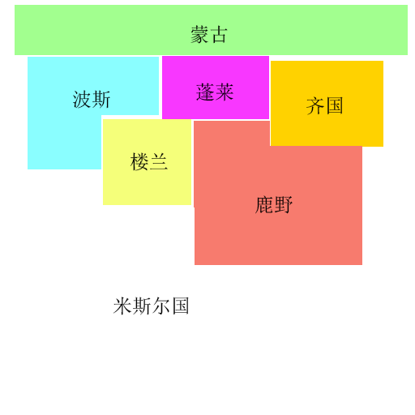

蒙古：在大汗完颜肃的带领下国力鼎盛，手下猛将如云，又有大萨满苏德辅佐政事，蠢蠢欲动中。。。民风彪悍粗犷。融合女真，金国的蒙古
波斯：机械王国，影射米国。工业，制造业，科技发达。民风进取，包容
蓬莱：道教兴盛的仙人国度，盛产剑士。民风洒脱
齐国：儒家思想当道，礼仪之邦。民风严谨，有时显得迂腐，条条框框太多。
楼兰：神秘之国，术法厉害。民风华丽。实不实不定,合并苗族特色
鹿野：佛教盛行，提倡中道。民风淳朴，和平却不软弱。
米斯尔：沙漠之国，地广人稀，召唤术。民风激进冒险。

蒙古和波斯暗中联合，意图侵略临近的蓬莱，齐国和楼兰，感受到压力的三国联合防御，挑拨蒙古波斯之间的关系，培植敌对势力。鹿野虽没有直接压力，但若唇亡则齿寒，表示不会对三国不利，必要时给予支援甚至出兵。米斯尔对紧张的形式不为所动，其实是想坐收渔翁之利。米斯尔仗着幅员辽阔，不怕他国攻打。

苗头-》边境小摩擦&互相渗透》中期》寻求合作&拉拢》战略要地拉锯战》战争全面爆发》打退敌人》乘胜追击》敌人求和》战争结束。

八、剧本
游戏剧本走向跟玩家选择的路线相关，侠客路线几乎没有时局相关的剧情，军旅路线则少有个人武力相关的事件，如果双线发展，玩家的时间会很紧。

角色：
大巫师施展衰老术让全村人老了20岁，主角为找到凶手和解除衰老术而出行。大巫师是原楼兰人，改为波斯人，替国王谋划着大阴谋，大巫师可易容，异常狡猾。

九、测试场景
平底加一个高低差的箱子，四周墙壁。敌人是单手剑刺客，加个小兵，我方一名剑士加个枪手，演绎游戏logo上的插图。剑士一个上划斩，刺客跳到空中，枪手正好射击，小兵援护防御刺客。

武道线：文明变迁主题，天剑山内部靠近山顶封印着一个失落时代的女孩，原来在失落时代，天剑山在地底，因都是石头，察觉到灭世之难的人们挖了个U型通道，把重要的东西保存起来，皇帝的人女儿也被封印，公主能吸收天地精华，所以长时间封印也不会死，封印技术难度很大，并不能达到百分百不漏。天难后，地壳移位把公主所在托成了天剑山。

PC端操作方式键盘，手机端操作方式，点点点。触发的动作通过一根线动画显示在横屏的最右端，限时点击后产生连击。

哀兵之战：心爱的女人被boss在面前杀死，剑士单膝跪地，剑颓然撑在地上，抬起头，泪水止不住滚下，敌箭手突射冷箭，被伙伴挡下。剑士对白，鼓舞士气，决战开始。战斗中进入超感态，

十、参考文献
【1】《OpenGL Programming Guide》 OpenGL ARB Mason Woo, Jackie Heider, Tom Davis, Dave Shreiner
【2】《OpenGL Reference Manual》OpenGL ARB
【3】《Computer Graphics》Donald Heam, M. Pauline Baker
【4】《Computer Graphics using OpenGL 2nd Edition》F.S. Hill, JR.
【5】拆字谜——老爷爷的故事宝囊

